Всероссийская олимпиада школьников 2021-2022 учебного года.
Муниципальный этап. Биология, 5 класс.
Время выполнения 120 мин. Максимальное кол-во баллов – 32.

Часть I. Вам предлагаются тестовые задания, требующие выбора только одного ответа из четырех возможных. Максимальное количество баллов, которое можно набрать 15 (по 1 баллу за каждое тестовое задание). Индекс ответа, который вы считаете наиболее полным и правильным, укажите в матрице ответов.

1. В какой сезон лучше заготавливать дрова, чтобы они лучше горели и давали больше тепла?
а) весной
б) летом
в) осенью
г) зимой

2. Какая из перечисленных дисциплин не относится к биологии?
а) вирусология
б) фитоморфология
в) цитология
г) геоморфология

3. Какая птица выводит птенцов зимой и отличается от других птиц строением клюва?
а) дятел
б) синица
в) клест
г) снегирь

4. Какое животное является символом Саяно-Шушенского заповедника:
а) таймень
б) ирбис
в) нарвал
г) осетр

5. О каком животном идет речь: «Мягкое золото Сибири»?
а) лиса
б) песец
в) белка
г) соболь

6. Белый гриб состоит из грибницы, шляпки, ножки. Какую роль играет в жизни гриба шляпка?
а) питание
б) фотосинтез
в) спорообразование
г) дыхание

7. В классе на уроке биологии провели опыт. Взяли зёрна пшеницы, растёрли их, добавили воды и приготовили тесто. На кусочек теста капнули йод – получилось синее окрашивание. Какой вывод можно сделать из этого эксперимента?

а) Семя пшеницы содержит только белки в качестве запасных веществ.  б) Семя пшеницы содержит белки и крахмал в качестве запасных веществ.  в) Семя пшеницы содержит только крахмал в качестве запасного вещества.  г) Семя пшеницы содержит крахмал и, возможно, другие вещества. | 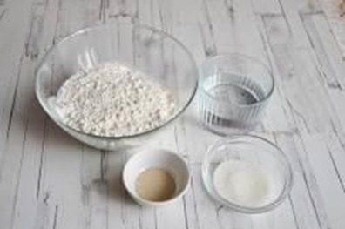

8. Лупа – оптическая система, состоящая из линзы или нескольких линз, предназначенная для увеличения и наблюдения мелких предметов, расположенных на конечном расстоянии. Её используют во многих областях человеческой деятельности. В школьном биологическом кружке с помощью лупы можно рассмотреть детали строения:
а) бактерии кишечной палочки
б) клетки кожицы лука
в) планктонного рачка циклопа
г) клетки дрожжей

9. Почему в прежние времена золу из печки часто вносили весной в почву при посадке различных сельскохозяйственных культур?
а) Зола содержит массу необходимых растениям органических и минеральных веществ.
б) Добавление золы делает почву более лёгкой.
в) Зола содержит минеральные вещества, необходимые растениям.
г) Зола нужна исключительно для борьбы с вредителями культурных растений.

10. Почему открытый пакет стерилизованного молока рекомендуют хранить в холодильнике не более нескольких дней, ведь в нём исходно убиты все бактерии?
а) Потому что длительный контакт с кислородом воздуха портит вкус молока.
б) Потому что споры бактерий из воздуха могут попасть в молоко, выйти из состояния покоя и размножиться.
в) Потому что в холодильнике есть специфические бактерии, которые быстро размножаются в молоке.
г) Потому что вирусы сохраняются после стерилизации молока и могут размножиться.

11. Какого типа побегов не бывает?
а) мочковатый побег
б) прямостоячий побег
в) генеративный побег
г) подземный побег.

12. Какая птица гнездится в России, а на зиму улетает в Африку?
а) сорока обыкновенная
б) ворона серая
в) голубь сизый
г) ласточка деревенская

13. Одним из признаков живых организмов является:
а) раздражимость
б) прикреплённый образ жизни
в) свечение
г) твёрдость

14. Отдельным царством являются:
а) Водоросли
б) Лишайники
в) Грибы
г) Моллюски

15. Что общего между организмами, изображенными на рисунках?

а) активны в поисках пищи  б) растут в течение всей жизни  в) являются паразитами  г) вырабатывают органические вещества из неорганических |  | 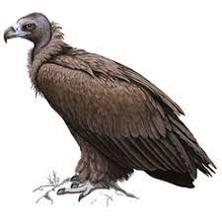

Часть II. Вам предлагаются задания на установление соответствия. Максимальное количество баллов, которые можно набрать - 10 (по 2,5 балла, за каждое тестовое задание). Индекс ответа, который вы считаете правильным, укажите в матрице ответа.

1. Установите соответствие между организмами и средой их обитания.
ОРГАНИЗМЫ:  - Медведка  - Глухарь  - Водоросль  - Крот  - Окунь | СРЕДА ОБИТАНИЯ:  А) водная  Б) наземно-воздушная  В) почвенная

2. Установите соответствие, к какому из изображенных на рисунке организмов подходит каждое описание.
1) Клетки мелкие, лишены ядра.
2) В клетках есть ядро, но нет пластид. Всасывают пищу всей поверхностью тела.
3) Клетки имеют ядро и пластиды.
4) Клетки имеют ядро, но лишены пластид.
5) Тело состоит из нитей.
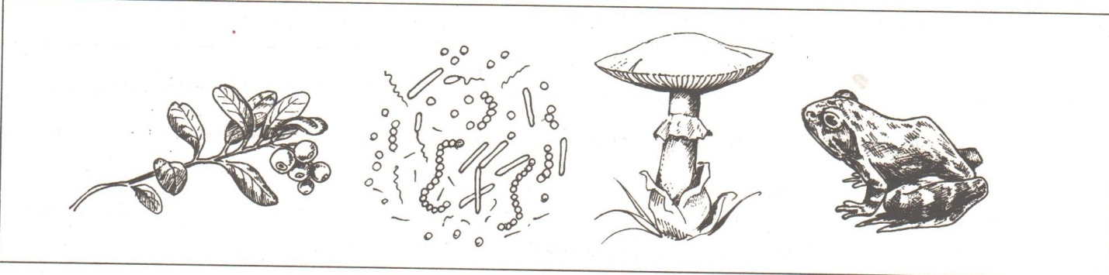
А Б В Г

3. Семена некоторых растений перерабатывают на крупы для варки каш: гречневой, манной, «геркулес», перловой, пшённой, маисовой. Установите соответствие между растениями и семенами, которые используют для приготовления каш.
1. Кукуруза  2. Ячмень  3. Пшеница  4. Просо  5. Гречиха | А. Перловая  Б. Манная  В. Гречневая  Г. Маисовая  Д. Пшённая

4. Установите соответствие между организмом и способом размножения, для которого он характерен.
Живые организмы | Способы размножения
1) морской конек  2) ехидна  3) карась  4) дельфин  5) майский жук | А) Откладывает яйца  Б) Откладывает икру  В) Рождает детенышей

Часть III. Вам предлагаются тестовые задания, выполнение которых требует множественного выбора. Максимальное количество баллов, которые можно набрать 4 (по два балла, за каждое тестовое задание). Индекс ответа, который вы считаете наиболее полным и правильным, укажите в матрице ответа.

1. Артемий в ходе исследований выяснил, что кусочек сахара весом в 2 грамма полностью растворяется в воде с температурой 25 градусов за 5 минут. Предположите, какое лабораторное оборудование использовал юный исследователь.
 | 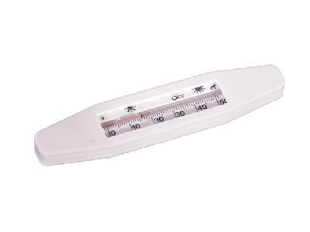
1 | 2 | 3
 |  | 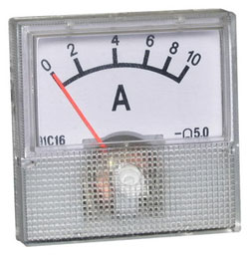
4 | 5 | 6

Варианты ответов:
а) 1, 3, 6;
б) 2, 4, 6;
в) 1, 4, 5;
г) 2, 3, 5;
д) 2, 4, 5.

2. На рисунках изображены съедобные растения. Выберите из них те, которые относятся к двулетникам и в первый год своей жизни накапливают питательные вещества, а на второй год цветут, расходуя их.
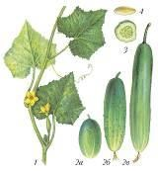 | 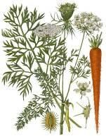 | 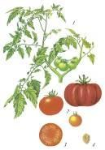
а) огурец; | б) морковь; | в) томат;
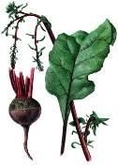 | 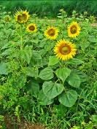 | 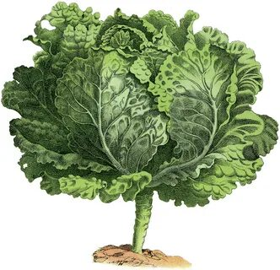
г) свёкла; | д) подсолнечник. | е) капуста
а) а, б, д;
б) б, г, е;
в) б, в, д;
г) г, д, е;
д) а, д, е.

Часть IV. Вам предлагается биологическая задача. Максимальное количество баллов, которое можно набрать – 3 (по 0,5 балла за каждую правильную версию).

В экологической школе ребята изучали разные растения хвойного леса. Самым распространенным оказался мох. Ребята вспомнили народную примету: если ты заблудился в лесу, то можно определить стороны света с помощью мха, растущего на деревьях — он растет с северной стороны. Объясните это явление. Всегда ли это так? Какие причины влияют на произрастание мха?

5 класс
ФИО (участника олимпиады) __________________________________________________
Класс_______________школа__________________________________________________
………………………………………………………………………………………………………………..

Матрица ответов

Часть I
1 | 2 | 3 | 4 | 5 | 6 | 7 | 8 | 9 | 10 | 11 | 12 | 13 | 14 | 15

Часть II
1.
1 | 2 | 3 | 4 | 5
2.
1 | 2 | 3 | 4 | 5
3.
1 | 2 | 3 | 4 | 5
4.
1 | 2 | 3 | 4 | 5

Часть III
1.

2.

Часть IV
_1.___________________________________________________________________2.___________________________________________________________________3.___________________________________________________________________4.___________________________________________________________________5.___________________________________________________________________6.__________________________________________________________________

